Pielikums Nr. 1

Madonas novada pašvaldības domes

lēmumam Nr. 74

(protokols Nr. 4, 12. p.)

1. **attēls** Daļa zemes vienības ar kadastra apzīmējumu 70130050107, ko robežu pārkārtošanas rezultātā pievienos zemes vienībai ar kadastra apzīmējumu 70130050151*

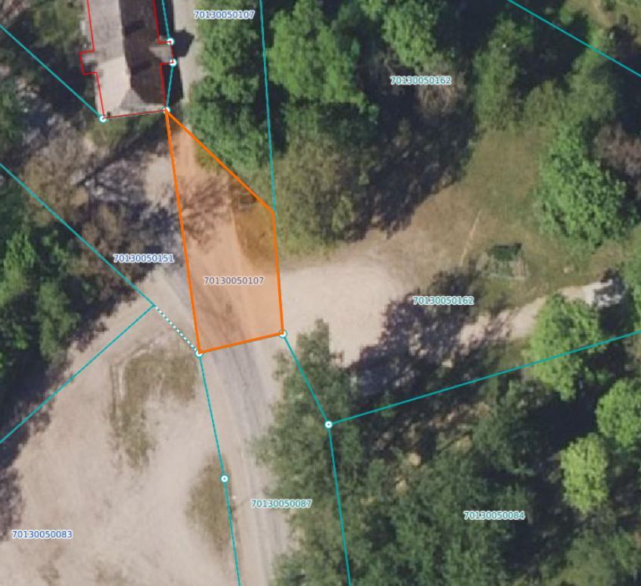

380 m2

Datu avots: <https://www.lvmgeo.lv/kartes> 2025. gada informācija

*Shēmā norādītās platības precizējamas zemes kadastrālās uzmērīšanas laikā

Projektētā zemes vienība

Zemes vienības robeža

1. **attēls** Zemes vienības ar kadastra apzīmējumiem 70130050107 un 70130050151 pēc savstarpējo robežu pārkārtošanas

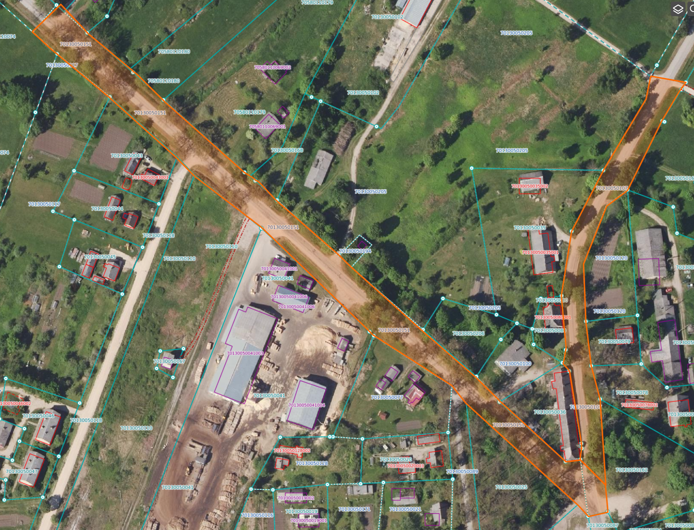

4415 m2

9879 m2

Datu avots: <https://www.lvmgeo.lv/kartes> 2025. gada informācija

*Shēmā norādītās platības precizējamas zemes kadastrālās uzmērīšanas laikā

Projektētā zemes vienība

Zemes vienības robeža